JĘZYK ANGIELSKI DLA 3 - 4 latków
Temat: Baby shark.
Słownictwo:
one – jeden
two – dwa
three – trzy
four – cztery
five – pięć
baby shark – rekinek
mommy shark – mama rekin
daddy shark – tata rekin
grandma shark – babcia rekin
grandpa shark – dziadek rekin
orange – pomarańczowy
green – zielony
blue – niebieski
yellow – żółty
pink - różowy
1. Na początku proponuję powitanie znaną przez dzieci piosenką:
https://www.youtube.com/watch?v=tVlcKp3bWH8
Dziś wyjątkowe zadania na podstawie Waszej ulubionej piosenki „Baby shark”, która znajduje się pod poniższym linkiem:
https://www.youtube.com/watch?v=XqZsoesa55w
2. Po odsłuchaniu piosenki zachęcam do odpowiedzi na pytanie:
· How many sharks is in this family? – Ile rekinów należy do tej rodziny?
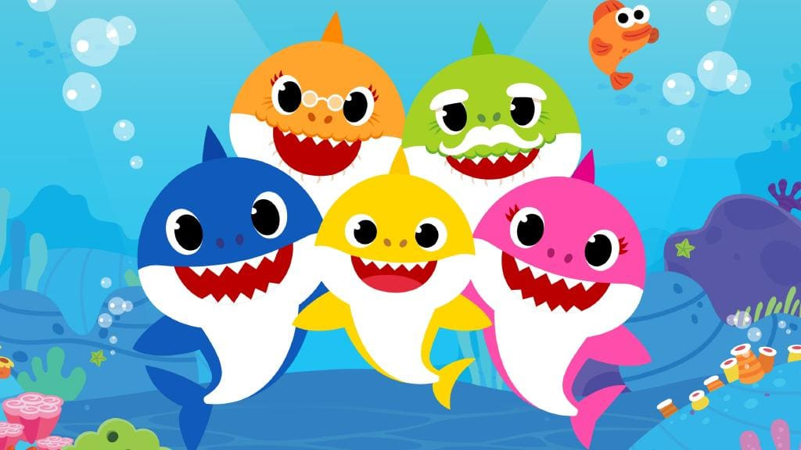
Dzieci liczą po angielsku:
one, two, three, four, five
· Who is in this family? – Kto wchodzi w skład rodziny?
Dzieci odpowiadają po angielsku:
baby shark – rekinek
mommy shark – mama rekin
daddy shark – tata rekin
grandma shark – babcia rekin
grandpa shark – dziadek rekin
· What color are they? – Jakiego są koloru?
Dzieci odpowiadają po angielsku:
orange, green, blue, yellow, pink
3. Jeśli mają Państwo możliwość wydruku zadania, proponuję chętnym dzieciom kolorowankę (znajduje się ona na ostatniej stronie).
Have fun! – Bawcie się dobrze!
Thank you very much! – Bardzo Wam dziękuję!
Bye, Bye! – Pa, pa!
ŹRÓDŁO
grafiki: https://www.bing.com/images/search?view=detailV2&id=7C328888E6A7C08BE1095F52173998B75DEB8012&thid=OIP.LMv5R05hnT5OAfCOGTymuQHaD3&mediaurl=https%3A%2F%2Fmms.businesswire.com%2Fmedia%2F20190605005609%2Fen%2F725890%2F23%2F00._Baby_Shark.jpg&exph=627&expw=1200&q=baby+shark+family&selectedindex=1&ajaxhist=0&vt=0
kolorowanki:
https://www.bing.com/images/search?view=detailV2&id=6686F7797AD7C607203DD293EDFF0EC7E3084ECF&thid=OIP.9KmT5tK7dNupjEHrzSf0lwHaEK&mediaurl=https%3A%2F%2Fi.ytimg.com%2Fvi%2FuGzs3fTOa58%2Fmaxresdefault.jpg&exph=720&expw=1280&q=baby+shark+colouring+page&selectedindex=14&ajaxhist=0&vt=0

